Hier sammeln wir Informationen zum Objekt in der Liebknechtstraße 8. Bitte ergänzt bekannte Informationen und nutzt die Bewertungssektion gerne auch für eigene Meinungen.

Bisherige Kommunikation
- 30.08. Anruf bei Antaris Immobilien, 10 Angebote erhalten
- 16.09. Rückfrage durch Antaris
- 18.09. Besichtigungstermin Liebknechtstraße
- 14.10. Vertragsangebot
- 18.10. Vertragsunterzeichnung

Objektbeschreibung
- Bürogebäude Liebknechtstraße 8
- Vermieter: Antaris Immobilien
- Koordinaten / Luftbild
- 50 qm in zwei Räumen (22,5 + 27,5 qm) + Gemeinschaftsküche und Toiletten in der Hochparterre (insg. 60 qm)
- früheres Industriegebäude im Innenbereich zwischen Liebknecht- und Röntgenstraße
- Zugang durch Hausdurchfahrt Liebknechtstraße aus Richtung Kieler Straße
- viele kleine und mittelgroße Büroräume auf 3 Etagen
- die zwei Büros liegen auf der nordöstlichen Seite des Hauses am Ende des Flures
- Eingangsbereich und Treppenhaus mit mehreren unverschlossenen Türen
- je eine Toilette für Männer und Frauen auf der Etage (Damentoilette extra verschlossen), Waschbecken
- Sehr kleine und enge Küche
- Keller nicht verfügbar
- PKW-Stellplätze im Innenhof um das Gebäude herum, reserviert für Firmenfahrzeuge
- kleine Grünanlage mit Stühlen
- ÖPNV in unmittelbarer Nähe (Buslinie 9 am Steinplatz, Straßenbahn am Leipziger Platz)
- FH Erfurt Campus wenige Gehminuten entfernt
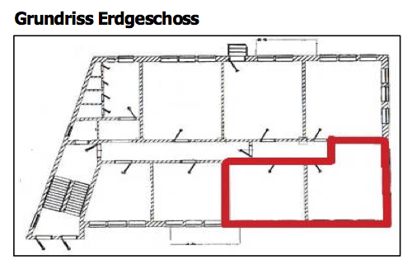
Außenansicht
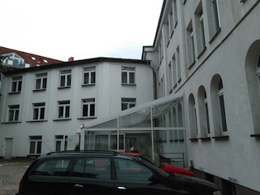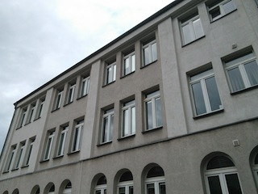
Flur
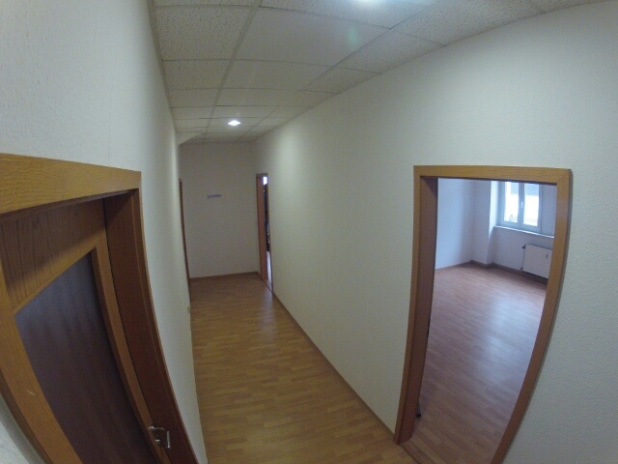
Raum 1 (2. Tür rechts)
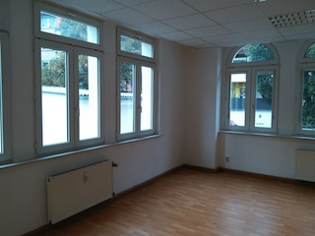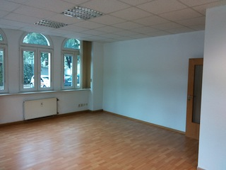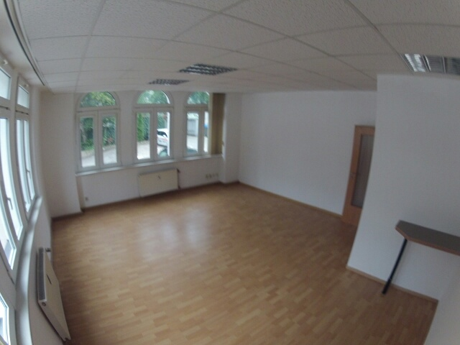 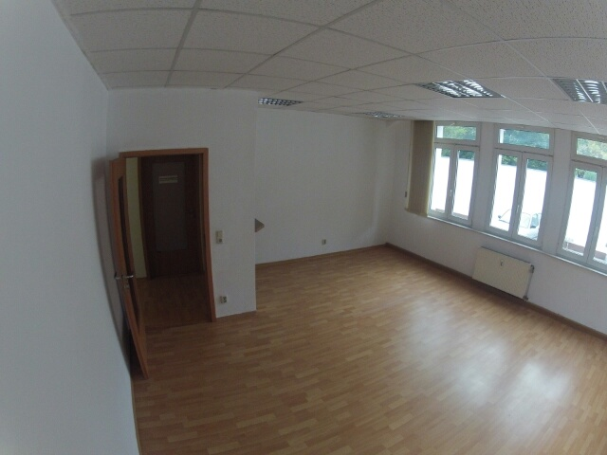
Raum2 (1. Tür rechts)
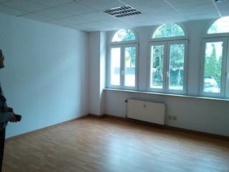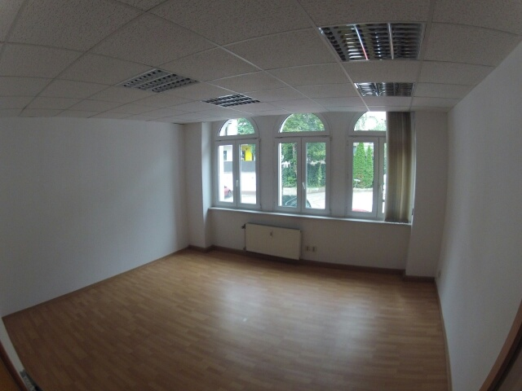
Küche + Toilette
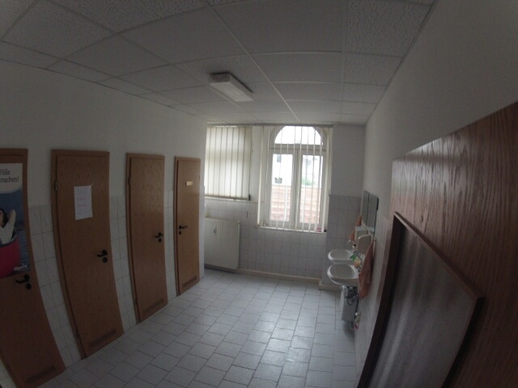 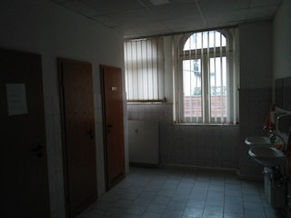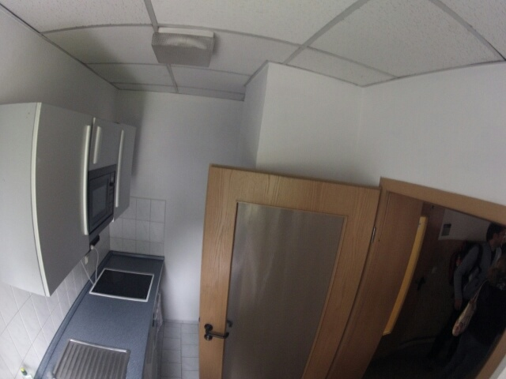

Ausstattung und Zustand
- Laminatfußboden
- Solide Fenster
- Leuchtstoffröhren
- kleiner Raum etwa quadratisch, 3 Fenster mit Innenjalousien
- großer Raum, 6 Fenster, geeignet für Veranstaltungen
- Telefonanschluss im Raum, Datenleitungen zwischen den Räumen möglich
- Verbrauchszähler zentral pro Etage, d.h. kein eigener Zähler für Strom und Wasser
- nur eine Toilette pro Geschlecht
- gut ausgestattete Micro-Küche mit Herd, Mikrowelle, Geschirrspülautomat, Schränke
- Gewerbenachbarn sind kaum anwesend und nie in den Abendstunden
- Besucher sind akzeptiert
- DSL Anschlussverfügbarkeit noch zu klären
- Aktiver Nachbar ist Kulturverein Mesopotamien
Parkplätze, Rückseite und Garten
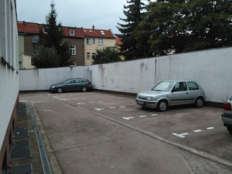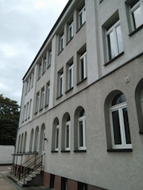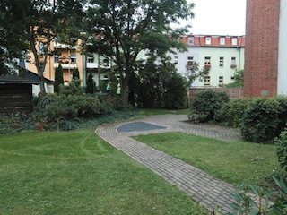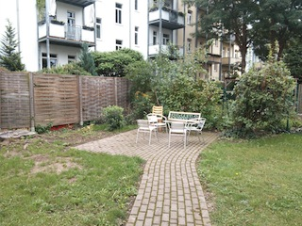

Mietdetails
- 3,95 € pro qm Kaltmiete
- 1,40 € pro qm Nebenkosten
- entspricht 320 € warm
- Keine Kaution, provisionsfrei
- Mietbeginn ab November möglich
- Unbefristet, also keine Mindestmietdauer
- Schlüsselanzahl noch zu klären
- Vermittlung durch Antaris Immobilien
- Weitere Büros verfügbar (227 qm im 1. Stock, 25 qm im 2. Stock)
- fester Stellplatz für 30 €/Monat

Bewertung
- sehr ruhige Innenhof-Lage
- die Firmennachbarn sind kaum da, kein weiterer Publikumsverkehr im Flur
- leider nicht barrierefrei
  - Rampe über 3 Stufen eventuell nachrüstbar, sonst breiter Zugang bis auf Küche
- Stellplätze am Abend ungenutzt, aber Parksituation in der Umgebung eher schlecht
- Räume durch Laminatfußboden nicht als Werkstatt geeignet
- Großer Raum für bis zu 25 Personen, gut beleuchtet
  - praktisch sofortiger Start mit Treffen + Veranstaltungen möglich
- Kleineres Büro als Arbeitsraum und Labor vorstellbar
  - Löten, Dremeln etc. kein Problem, für gröberes zu „schick“
- Vermieter freundlich und umgänglich
- Riesiger Schornstein für Antennen eventuell nutzbar
- Grünfläche mit Tisch und Stühlen sehr attraktiv
- Unmittelbare Nähe zur FH Erfurt - Synergieeffekte
  - Schülerlabor, Audimax, Fachbereich AI
  - Vielleicht wollen wir auch mal eine Konferenz im Stil MRMCD planen?

